10.6 评级（Rating）
在网站开发中，经常需要用户给某项事物评分或者进行投票。在传统的开发方式中，用户每评一次分或进行一次投票，都需要PostBack一次。通常情况下，评分或投票操作的数据传输是非常小的，甚至只是一个数字，整页回送的方式大大浪费了带宽和系统资源。因此，评级Rating控件应运而生。
Rating控件显示的是等级信息，而且是以图片的样式展现的。可以设置这些图片的排列方式、显示样式等，还可以通过单击这些图片来设置等级。Microsoft提供的等级图片是五角星，在属性说明中简称这些图片为“星”。该控件的使用样式如下所示：
<ajaxToolkit:Rating ID="Rating1" runat="server"
CurrentRating="2" MaxRating="5"
StarCssClass="ratingStar"
WaitingStarCssClass="saveRatingStar"
FilledStarCssClass="filedRatingStar"
EmptyStarCssClass="emptyRatingStar"
OnChanged="Rating1_Changed" >
</ajaxToolkit:Rating>
Rating控件所常用的属性或事件如表10-6所示：
表10-6 Pating控件所常用的属性或事件
属性或事件 | 说明
AutoPostBack | 当评分时是否引用引起PostBack，设置为true表示引起PostBack
CurrentRatiing | 初始化默认的评价值
MaxRating | 最高评价值
ReadOnly | 用于指定是否可以评价
StarCssClass | 用于指定初始化未评价时的CSS样式
WaitingStarCssClass | 用于指定鼠标停留在控件上，准备控件评价的CSS效果
FilledStarCssClass | 用于指定已评价选中的效果，如评为2星，那么这2星的效果由此指定
EmptyStarCssClass | 已平价未选中的效果，如评为2星，那么其余3星的效果由此指定
RatingAlign | 用于评价星星的排列顺序，可选水平或者垂直
RatingDirection | 用于评价星星的排列方面，可以是从左到右从上到下或从右到左从下到上
ScroolBar | 用于指定是否出现滚动条，若有出现什么样的滚动
OnChanged | 当做出评价时触发该事件
Tag | 用于指定给ClientCallBack事件传递的参数
在表10-6所示的方法、事件中，AutoPostBack属性的设置是应该注意的。若该Rating控件只提供评价的功能，则应该将其设置为false，这样可以充分利用Rating自带的异步回调功能。但若做出评价后还需要改变其他控件的一些特征，则必须将AutoPostBack属性设置为true，并用UpdatePanel包围该控件，以得到Ajax的异步回送功能。
下面我们通过一个简单实例来看一下Rating控件是如何使用的。该实例的实现文件为RatingDemo.aspx。它的部分代码如下所示：
<style type="text/css">
.RatingStar
{
width:100px; height:100px;
marging:0px; padding:0px;
cursor:pointer; display:block;
background-repeat:no-repeat;
}
.filledRatingStar
{
background-image:url(images/FilledStar.jpg);
}
.emptyRatingStar
{
background-image:url(images/EmptyStar.jpg);
}
.savedRatingStar
{
background-image:url(images/SavedStar.jpg);
}
</style>
<form id="form1" runat="server">
<asp:ScriptManager ID="ScriptManager1" runat="server" />
<div style="text-align: center">
<asp:UpdatePanel ID="UpdatePanel1" runat="server">
<ContentTemplate>
<asp:Label ID="Label1" runat="server" Text="使用Rating控件的显示结果"></asp:Label><br />
<br />
<ajaxToolkit:Rating ID="Rating1" runat="server"
CurrentRating="3"
EmptyStarCssClass="emptyRatingStar"
FilledStarCssClass="filledRatingStar"
WaitingStarCssClass="savedRatingStar"
StarCssClass="RatingStar">
</ajaxToolkit:Rating>
</ContentTemplate>
</asp:UpdatePanel>
</div>
</form>
在上述代码中，我们指定了初始化的评价值为3，并分别指定了CSS样式。该页面的显示效果如图10-6所示：
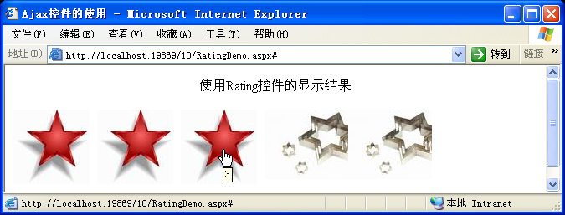
图10-6 Rating控件显示效果

11.3 级联下拉菜单（CascadingDropDown）
CasecadingDropDown控件用于级联下拉列表的选择，也就是当未选择第一级下拉列表时，第二级下拉列表不可用，当选择了第二级列表时，第三级才可用，依次类推。这种效果通常实现在需要多个选择的时候，例如只有选择了班级后，才可以选择班级的学生。该控件也是从服务器端获取数据，然后通过客户端的服务代理显示这些数据。CascadingDropDown控件的使用格式如下所示：
<ajaxToolkit:CascadingDropDown ID="CDD1" runat="server"
TargetControlID="DropDownList2"
Category="Model"
PromptText="Please select a model"
LoadingText="[Loading models...]"
ServicePath="CarsService.asmx"
ServiceMethod="GetDropDownContents"
ParentControlID="DropDownList1"
SelectedValue="SomeValue">
</ajaxToolkit:CascadingDropDown>
CasecadingDropDown控件的常用属性或事件如表11-3所示。
表11-3 CasecadingDropDown控件所常用的属性或事件
属性或事件 | 说明
TargetControlID | 对应的下拉列表控件的ID
Category | 下拉列表DropDownList表示的类别名称，在WebMethod中会用到
PromptText | 下拉列表中无数据或未选择数据时给用户的提示
LoadingText | 加载下拉列表数据时的提示
ServicePath | 获取数据的Web Service的路径，为每个下拉列表都要指定
ServiceMethod | 下拉列表获取数据所需要的Web服务方法
ParentControlID | 控制此下拉列表控件的父级控件
SelectedValue | 默认的选择项的值
下面我们通过一个实例来看一下CasecadingDropDown控件是如何使用的。该实例用于从CascadingDropDownDemo.xml文件中获得数据以呈现三级联下拉菜单。该文件中的数据具体如下所示：
<?xml version="1.0" encoding="utf-8" ?>
<diary>
<type name="我的朋友" vlaue="我的朋友">
<name name="宋岩岩">
<info name="13713145200" />
<info name="13155663258" />
<info name="01062356986" />
</name>
<name name="龙建华">
<info name="13713145200" />
<info name="13696852168" />
<info name="13892311682" />
</name>
</type>
<type name="我喜欢的网站" vlaue="我喜欢的网站">
<name name="IT在中国">
<info name="http://www.itzcn.com" />
<info name="www.itzcn.com" />
<info name="http;//itzcn.com" />
</name>
<name name="IT营">
<info name="http://www.itying.net" />
<info name="www.itying.net" />
<info name="http://itying.net" />
</name>
</type>
</diary>
该实例的显示页面实现文件为CascadingDropDownDemo.aspx。它用于呈现三级联下拉菜单供用户进行选择，它的部分代码如下所示：
<form id="form1" runat="server">
<div>
<asp:ScriptManager ID="ScriptManager1" runat="server">
</asp:ScriptManager>
<asp:UpdatePanel ID="UpdatePanel1" runat="server">
<ContentTemplate>
<asp:Label ID="lbInfo" runat="server" Text="CascadingDropDown控件的使用" Font-Bold="true" Font-Size="medium"></asp:Label>
<hr style="border:1px solid #000000;" />
<asp:Label ID="Label1" runat="server" Text="未选择相关数据"></asp:Label>
</ContentTemplate>
<Triggers>
<asp:AsyncPostBackTrigger ControlID="DropDownList3" />
</Triggers>
</asp:UpdatePanel>
<br />
<asp:DropDownList ID="DropDownList1" runat="server"></asp:DropDownList>
<asp:DropDownList ID="DropDownList2" runat="server"></asp:DropDownList>
<asp:DropDownList ID="DropDownList3" runat="server" OnSelectedIndexChanged="DropDownList3_SelectedIndexChanged" AutoPostBack="true"></asp:DropDownList>
<ajaxToolkit:CascadingDropDown ID="CascadingDropDown1" Category="type"
PromptText="请选择你要查看的类别"
ServicePath ="CascadingDropDownDemo.asmx"
ServiceMethod="GetDropDownContents"
TargetControlID="DropDownList1" runat="server">
</ajaxToolkit:CascadingDropDown>
<ajaxToolkit:CascadingDropDown ID="CascadingDropDown2" Category="name"
PromptText="请选择你要查看的名称"
ServicePath="CascadingDropDownDemo.asmx"
ServiceMethod="GetDropDownContents"
TargetControlID="DropDownList2"
ParentControlID="DropDownList1" runat="server">
</ajaxToolkit:CascadingDropDown>
<ajaxToolkit:CascadingDropDown ID="CascadingDropDown3" Category="info"
PromptText="请选择你要查看的信息"
ServicePath=" CascadingDropDownDemo.asmx "
ServiceMethod="GetDropDownContents"
TargetControlID="DropDownList3"
ParentControlID="DropDownList2" runat="server">
</ajaxToolkit:CascadingDropDown>
</div>
</form>
在上述代码中，我使用了三个CascadingDropDown控件分别与三个DropDownList控件进行绑定，并通过属性设置它的目标控件和父控件，同时指定了所用到的Web服务及其相关方法。这里Web服务的实现文件为CascadingDropDownDemo.asmx。它的源码文件（CascadingDropDownDemo.cs）部分代码如下所示：
using System.Collections.Specialized;
using System.Web.Script.Services;
[ScriptService]
public class CascadingDropDownDemo : System.Web.Services.WebService
{
private static XmlDocument _document;
private static object _lock = new object();
public static XmlDocument Document
{
get
{
lock (_lock)
{
if (_document == null)
{
_document = new XmlDocument();
_document.Load(HttpContext.Current.Server.MapPath("~/App_Data/CascadingDropDownDemo.xml"));
}
}
return _document;
}
}
public static string[] Hierarchy
{
get { return new string[] { "type", "name" }; }
}
[WebMethod]
public AjaxControlToolkit.CascadingDropDownNameValue[] GetDropDownContents(string knownCategoryValues, string category)
{
StringDictionary knownCategoryValuesDictionary = AjaxControlToolkit.CascadingDropDown.ParseKnownCategoryValuesString(knownCategoryValues);
return AjaxControlToolkit.CascadingDropDown.QuerySimpleCascadingDropDownDocument(Document, Hierarchy, knownCategoryValuesDictionary, category);
}
}
在上述代码中，静态方法Document用于返回XmlDocument对象；静态方法Hierarchy用于返回xml文件的层次；而方法GetDropDownContents用于返回列表数据。这里需要注意的是，方法GetDropDownContents的参数knownCategoryValues和category不能被改变名称。因为AjaxControlToolkit所规定的签名格式包括参数字母大小写，数据类型都是不可变的，如果要更改必须重新修改AjaxControlToolkit源码。该实例的显示效果如图11-3所示：
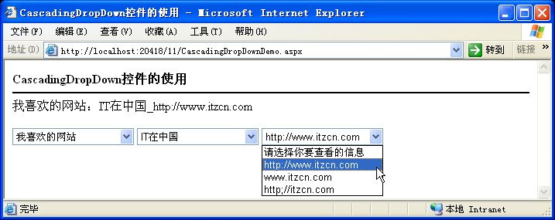
图11-3 CasecadingDropDown控件的使用
在图11-3所示的页面中之所以可以显示选择的结果，是因为我们设定了当第三个下拉列菜单项改变时触发后台处理文件CascadingDropDownDemo.aspx.cs中的方法DropDownList3_SelectedIndexChanged()。它的代码如下所示：
protected void DropDownList3_SelectedIndexChanged(object sender, EventArgs e)
{
string type = DropDownList1.SelectedItem.Text;
string name = DropDownList2.SelectedItem.Text;
string info = DropDownList3.SelectedItem.Text;
if (string.IsNullOrEmpty(type))
{
Label1.Text = "请选择你要查看的类别";
}
else if (string.IsNullOrEmpty(name))
{
Label1.Text = "请选择你要查看的名称";
}
else if (string.IsNullOrEmpty(info))
{
Label1.Text = "请选择你要查看的信息";
}
else
{
Label1.Text = string.Format(" {0}：{1}_{2}", type, name, info);
}
}

11.4 可收缩面板（CollapsiblePanel）
可收缩（折叠）面板就是实现一个Panel控件的显示和隐藏，并能定义这个Panel的一些样式。CollapsiblePanel控件其实就是多个可收缩面板的组合。它的使用格式如下所示：
<ajaxToolkit:CollapsiblePanelExtender ID="cpe" runat="Server"
TargetControlID="Panel1"
CollapsedSize="0"
ExpandedSize="300"
Collapsed="True"
ExpandControlID="LinkButton1"
CollapseControlID="LinkButton1"
AutoCollapse="False"
AutoExpand="False"
ScrollContents="True"
TextLabelID="Label1"
CollapsedText="Show Details..."
ExpandedText="Hide Details"
ImageControlID="Image1"
ExpandedImage="~/images/collapse.jpg"
CollapsedImage="~/images/expand.jpg"
ExpandDirection="Vertical" >
<ajaxToolkit:CollapsiblePanelExtender>
CollapsiblePanel控件的常用属性或事件如表11-4所示。
表11-4 CollapsiblePanel控件所常用的属性或事件
属性或事件 | 说明
TargetControlID | 要实现折叠的Panel控件的ID
CollapsedSize | 用于指定折叠后的尺寸
ExpendedSize | 用于指定伸展的尺寸
Collapsed | 默认打开页面时，此Panel是否处于折叠状态
ExpandControlID | 激发伸展效果的控件，主要是通过控件的Click事件实现伸展效果
CollapseControlID | 激发折叠效果的控件，主要通过控件的Click事件实现折叠效果
AutoCollapse | 当失去焦点时是否自动折叠
AutoExpand | 当失去焦点是否自动伸展
ScrollContents | 是否在Panel内显示滚动条
TextLabelD | 显示折叠状态的目标控件
CollapsedText | 折叠时显示的信息
ExpandedText | 展开时显示的信息
ImageControlID | 如果通过Image图像实现折叠和伸展效果，那么在此处设置图像的ID
ExpandedImage | 展开时使用的图像路径
CollapsedImage | 折叠时使用的图像路径
ExpandDirection | 伸展方面，水平伸展或垂直伸展
下面我们通过一个简单实例来看一下CollapsiblePanel控件是如何使用的。该实例的显示页面实现文件为CollapsiblePanelDemo.aspx。它的部分代码如下所示：
<form id="form1" runat="server">
<div>
<asp:ScriptManager ID="ScriptManager1" runat="server">
</asp:ScriptManager>
<asp:UpdatePanel ID="UpdatePanel1" runat="server">
<ContentTemplate>
<asp:Panel ID="Panel1" runat="server" >
<div style="padding:5px; cursor: pointer; vertical-align: middle;">
<div style="float: left;">IT在中国Http://Www.ITzCn.Com</div>
<div style="float: left; margin-left: 20px;">
<asp:Label ID="Label1" runat="server">[展开查看详细内容]</asp:Label>
</div>
<div style="float: right; vertical-align: middle;">
<asp:ImageButton ID="Image1" runat="server" ImageUrl="~/images/expand_blue.jpg" AlternateText="展开查看详细内容..."/>
</div>
</div>
</asp:Panel>
<asp:Panel ID="Panel2" runat="server" CssClass="collapsePanel" Height="0">
<br />
<p>
欢迎光临中国计算机教程网，我们将致力于创建权威原创计算机教程，努力营造互动学习交流平台，打造一流IT学习乐园，推进无纸化教学进程！！！视频教程，将带您进入身临其境的视频教学氛围；在线课堂，展现给您图文并茂的原创教程；如果在学习过程中有什么疑问，可以登录在线交流栏目，在这里您可以得到权威人士的点拔和指导，当然您也可以为网友提供帮助，展现自己的智慧和才华；资源下载，为您提供常用工具，最新软件；业界新闻，了解IT最新动态，掌握更多IT资讯；图书推荐最新计算机教程畅销图书重点推荐；更多精彩内容，敬请期待......您的支持是我们工作最大的动力!
</p>
</asp:Panel>
<ajaxToolkit:CollapsiblePanelExtender ID="cpeDemo" runat="Server"
TargetControlID="Panel2"
ExpandControlID="Panel1"
CollapseControlID="Panel1"
Collapsed="True"
TextLabelID="Label1"
ImageControlID="Image1"
ExpandedText="[关闭]"
CollapsedText="[展开]"
ExpandedImage="~/images/collapse.jpg"
CollapsedImage="~/images/expand.jpg"
SuppressPostBack="true">
</ajaxToolkit:CollapsiblePanelExtender>
</ContentTemplate>
</asp:UpdatePanel>
</div>
</form>
在上述代码中，我们使用了一个可收缩面板CollapsiblePanel控件，并且使用了两个Panel控件，通过设置CollapsiblePanel控件的属性来控制。当用户触发了面板Panel1Click事件时，便可以显示或隐藏面板Panel2及其相关内容。如图11-4与11-5所示分别为该实例的初始页面与展开面板Panel2后的页面效果。
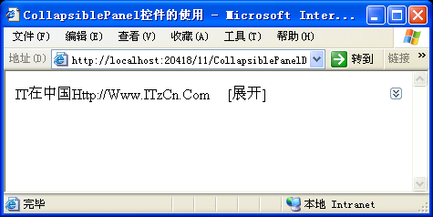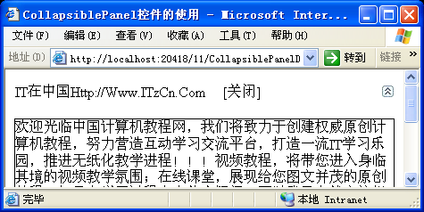
图11-4 初始页面效果 图11-5 展开面板Panel2后的页面效果

11.14 可折叠面板（Accordion）
Accordion控件是能够提供多个显示面版的Web控件，它一次只能显示一个面版的内容。它有多个可折叠的面版，且一次只能展开一个，类似于QQ中的样式。Accordion内包含AccordionPane控件，每个AccordionPane控件内都有一个模版，模版内都有标题和内容。该控件的使用格式如下所示：
<ajaxToolkit:Accordion ID="MyAccordion"
runat="Server" SelectedIndex="0"
HeaderCssClass="accordionHeader"
HeaderSelectedCssClass="accordionHeaderSelected"
ContentCssClass="accordionContent"
AutoSize="None" FadeTransitions="true"
TransitionDuration="250"
FramesPerSecond="40"
RequireOpenedPane="false"
SuppressHeaderPostbacks="true">
<Panes>
<ajaxToolkit:AccordionPane
HeaderCssClass="accordionHeader"
HeaderSelectedCssClass="accordionHeaderSelected"
ContentCssClass="accordionContent">
<Header> . . . </Header>
<Content> . . . </Content>
</ajaxToolkit:AccordionPane>
</Panes>
<HeaderTemplate>...</HeaderTemplate>
<ContentTemplate>...</ContentTemplate>
</ajaxToolkit:Accordion>
Accordion控件的常用属性或事件如表11-14所示。
表11-14 Accordion控件所常用的属性或事件
属性或事件 | 说明
SelectedIndex | 已显示的AccordionPane控件的索引号
HeaderCssClass | 作用于标题的CSS样式。它也可以指定给Accordion控件的HeaderCssClass属性以此作为所有AccordionPanes控件的默认属性，或者直接指定给单独AccordionPane控件的HeaderCssClass属性
ContentCssClass | 用于显示内容的CSS样式。使用类似于HeaderCssClass
FadeTransitions | 为True时为渐变效果（在伸缩时颜色变淡，伸缩完后颜色恢复正常）,为false时是标准变换
TransitionDuration | 在选择某一标题后伸展和收缩过渡动画所持续的时间,单位为毫秒
FramesPerSecond | 用于伸展和收缩过渡动画每秒所需要的帧数
AutoSize | 用于限制Accordion控件展开的高度，AutoSize枚举类型取值如表11-15所示
Panes | AccordionPane控件的集合
HeaderTemplate | 标题模版，其中包含的标记用于进行数据绑定来显示面版标题。
ContentTemplate | 内容模版，其中包含的标记用于进行数据绑定来显示面版内容
DataSource | 指定数据源，必须要调用DataBind()方法进行数据绑定
DataSourceID | 用数据源的ID来指定一个数据源
DataMember | 当使用DataSourceID来指定数据源时用于绑定的成员
表11-15 AutoSize的枚举值
枚举值 | 说明
None | 在Accordion控件展开或收缩时不受限制，这会引起其他元素在页面中向上或向下移动
Limit | 在Accordion控件展开时不能超过控件的最开始设置的高度，如果显示内容太多则会出现滚动条
Fill | Accordion控件始终精确保持和高度设置一样的尺寸
下面我们通过一个实例来看一下Accordion控件是如何使用的。该实例的显示页面实现文件为AccordionDemo.aspx。它的部分代码如下所示：
<style type="text/css">
.accordinHeader
{
border:1px solid #000000;
color:#000000; font-weight:bold ;
padding :5px; margin-top:5px;
}
.accordionContent
{
border:1px dushed #000000;
background-color:#EFEFEF;
border-top:none;
padding :5px; padding-top:10px;
}
</style>
<form id="form1" runat="server">
<asp:ScriptManager ID="ScriptManager1" runat="server" />
<div style="text-align: center">
<ajaxToolkit:Accordion ID="MyAccordion" runat="server"
SelectedIndex="0" FadeTransitions="true"
FramesPerSecond="40" TransitionDuration ="250" AutoSize="Limit"
Height ="200px" Width ="500"
HeaderCssClass ="accordinHeader"
ContentCssClass ="accordionContent">
<Panes>
<ajaxToolkit:AccordionPane ID="AccordionPane1" runat="server" >
<Header>
<a href="http://www.itzcn.com">IT在中国</a>
</Header>
<Content>
欢迎光临中国计算机教程网（http://www.itzcn.com)，我们将致力于创建权威原创计算机教程，努力营造互动学习交流平台，打造一流IT学习乐园，推进无纸化教学进程！！！视频教程，将带您进入身临其境的视频教学氛围；
</Content>
</ajaxToolkit:AccordionPane>
<ajaxToolkit:AccordionPane ID="AccordionPane2" runat="server" >
<Header>
<a href="http://www.itying.net">IT技术营</a>
</Header>
<Content>
欢迎访问IT技术营，这里有你需要的IT技术资料！
</Content>
</ajaxToolkit:AccordionPane>
<ajaxToolkit:AccordionPane ID="AccordionPane3" runat="server" >
<Header>
<a href="http://www.jacklong.cn">杰克龙博客</a>
</Header>
<Content>
杰克龙博客是JackLong的个人空间，如果你对Web技术有兴趣，可以来我的小站看看，交流一下学习经验！
</Content>
</ajaxToolkit:AccordionPane>
</Panes>
</ajaxToolkit:Accordion>
</div>
</form>
在上述代码中，我们使用一个Accordion控件，并在它的内部使用三个AccordionPane控件，其中每一个AccordionPane控件代码一个可折叠面板，分别指定其标题和内容。该实例的执行效果如图11-18所示：
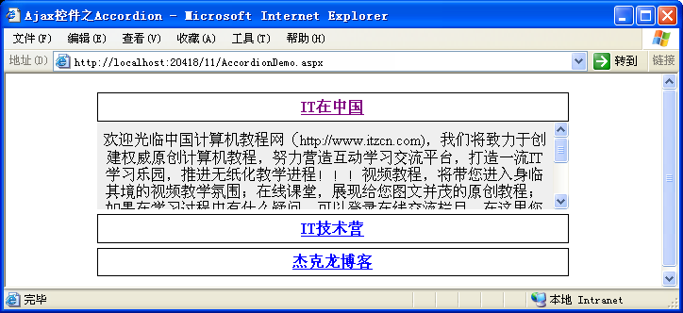
图11-18 Accordion控件的使用

